陕西省三原县北城中学2011-2012学年高一下学期第三次月考生物试题
一．单选题（每题2分，共70分）
1.遗传因子组成为AaBBcc的二倍体生物，可产生的配子种类数是
A．2 B．4 C．8 D．16
2.黄色皱粒(Yyrr)与绿色圆粒(yyRr)豌豆杂交，F₁的基因型种类及比例为
A．4种，1∶1∶1∶1 B．3种，1∶2∶1
C．2种，1∶1 D．4种，3∶1∶3∶1
3.基因型为AaBb和Aabb的两个体杂交，按照自由组合定律遗传，下列有关推测正确的是
A．表现型有4种，双显性个体的比例为1/16
B．基因型有4种，aaBb个体的比例为1/16
C．雌雄配子结合方式有8种，Aabb的比例为1/4
D．后代表现型中和亲本不同的比例为1/8
4.艾弗里证明DNA是遗传物质的著名实验设计中，最关键的思路是
A．用同位素标记DNA和蛋白质 B．热杀死S菌
C．体外培养肺炎双球菌 D．分离DNA和蛋白质
5.某同学分离纯化了甲、乙两种噬菌体的蛋白质和DNA，重新组合为“杂合”噬菌体，然后分别感染大肠杆菌，并对子代噬菌体的类型作出预测，如下表。其中预测正确的是
“杂合”噬菌体的组成 | 实验预期结果
“杂合”噬菌体的组成 | 预期结果序号 | 子代表现型
甲的DNA＋乙的蛋白质 | 1 | 与甲种一致
甲的DNA＋乙的蛋白质 | 2 | 与乙种一致
乙的DNA＋甲的蛋白质 | 3 | 与甲种一致
乙的DNA＋甲的蛋白质 | 4 | 与乙种一致
A.1、3 B．1、4 C．2、3 D．2、4
6.关于“噬菌体侵染细菌的实验”的叙述，正确的是
A．分别用含有放射性同位素³⁵S或³²P的培养基培养噬菌体
B．分别用³⁵S或³²P标记的噬菌体侵染未被标记的大肠杆菌，进行长时间的保温培养
C．用³⁵S标记噬菌体的侵染实验中，沉淀物存在少量放射性可能是搅拌不充分所致
D．用³²P标记的噬菌体侵染的实验说明DNA是生物主要的遗传物质
7.下列哪一类生物的遗传物质不一定是DNA
A．病毒 B．原核生物 C．真菌 D．细菌
8．组成DNA结构的基本成分是
①核糖 ②脱氧核糖 ③磷酸 ④腺嘌呤、鸟嘌呤、胞嘧啶 ⑤胸腺嘧啶 ⑥尿嘧啶
A．①③④⑤ B．①②④⑥ C．②③④⑤ D．②③④⑥
9.大多数生物的遗传信息的传递途径是
A.蛋白质→DNA→RNA B.RNA→RNA
C.DNA→信使RNA→蛋白质 D.DNA→转运RNA→蛋白质
10.下面关于DNA分子结构的叙述中，错误的是
A．DNA分子的两条链反向平行
B．每个DNA分子中含有四种脱氧核苷酸
C．每个脱氧核糖上均连接一个磷酸和一个含氮碱基
D． DNA两条链上的碱基以氢键相连，且A与U配对，G与C配对
11.用¹⁵N标记某DNA（含有100个碱基对）分子，其中有胞嘧啶60个，该DNA分子在含¹⁴N的培养基中连续复制2次。其结果错误的是
A．含有¹⁵N的DNA分子占1/2 B．含有¹⁴N的DNA分子占1/2
C．复制过程中共需腺嘌呤120个 D．复制结果共产生4个DNA分子
12.保证DNA准确无误复制的最关键步骤是
A．解旋酶促使DNA的两条链分离
B．游离的脱氧核苷酸与母链碱基进行互补配对
C．原料脱氧核苷酸之间连接成与母链互补的子链
D．模板母链与互补子链盘绕成双螺旋结构
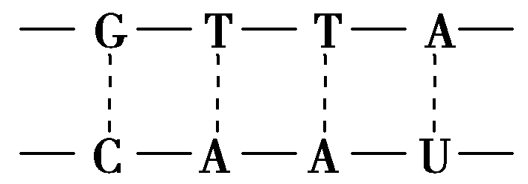
13.右图为某DNA分子转录过程中的一个片段，其中核苷酸的种类共有
A．4种 B．5种
C．6种 D．8种
14.有两个通过氢键相连的脱氧核苷酸，已查明其中有一个腺嘌呤，则它的其他组成是
A.两个磷酸，两个脱氧核糖和一个胞嘧啶
B.三个磷酸，两个核糖和一个腺嘌呤
C.两个磷酸，两个脱氧核糖和一个胸腺嘧啶
D.两个磷酸，两个脱氧核糖和一个尿嘧啶
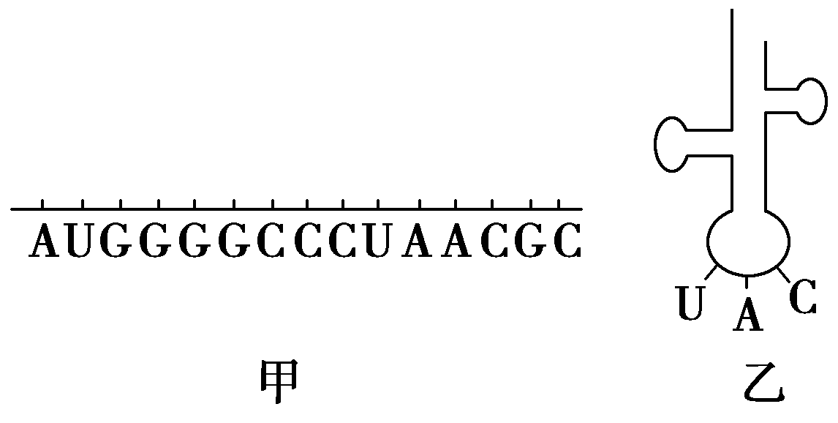
15.右图所示为真核细胞蛋白质合成过程中必需的两种物质(甲、乙)，下列有关叙述中正确的是
A．遗传信息位于甲上
B．乙可以转运多种氨基酸
C．乙共由三个碱基组成
D．甲的合成需要RNA聚合酶的参与
16.下列关于双链DNA分子的叙述，错误的是
A．若一条链中G的数目为C的2倍，则另一条链中G的数目为C的0.5倍
B．若一条链中A和T的数目相等，则另一条链上A和T的数目也相等
C．若一条链中A∶T∶G∶C＝1∶2∶3∶4，则另一条链中同样碱基比为2∶1∶4∶3
D．若一条链中的G∶T＝1∶2，则另一条链中的C∶A＝2∶1
17.某DNA片段中有碱基2400对，则由此片段控制合成的多肽链中，氨基酸种类最多有
A．20 B．200 C．400 D．800
18.DNA指纹技术是法医物证学上进行个人认定的主要方法，人的DNA“指纹”是指DNA的
A．双螺旋结构 B．磷酸和脱氧核糖的排列顺序
C．碱基互补配对原则 D．脱氧核苷酸的排列顺序
19.由60对碱基组成的DNA分子片段中，可因碱基对组成和序列的不同而携带不同的遗传信息，其种类数最多可达
A．4¹²⁰种 B．60⁴种 C．4⁶⁰种 D．2⁶⁰种
20.有关蛋白质合成的叙述，正确的是
A．终止密码子不编码氨基酸
B．一种tRNA可转运多种氨基酸
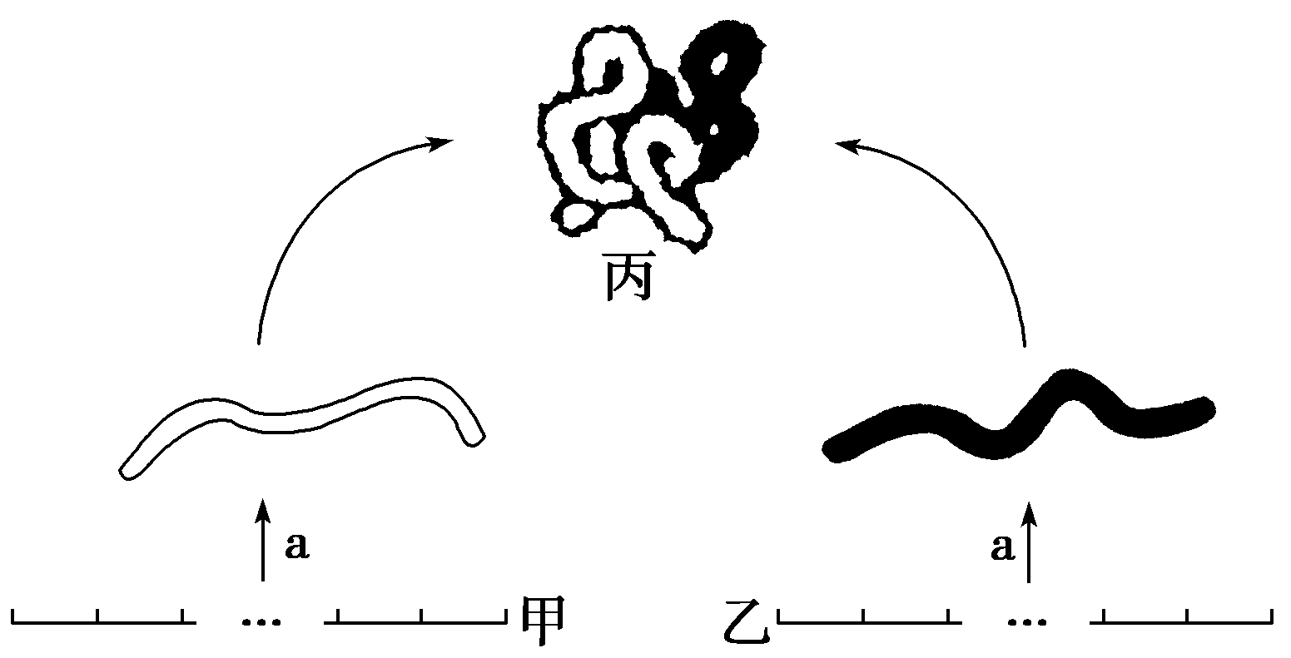
C．tRNA的反密码子包含着遗传信息
mRNA
多肽
蛋白质
D．一条mRNA只能同时控制一个多肽的合成
21.右图表示细胞中蛋白质合成的部分过程，
相关叙述错误的是
A．丙的合成受到两个基因的控制
B．图示过程没有遗传信息的传递
C．过程a在核糖体上进行
D．甲、乙中均含有起始密码子
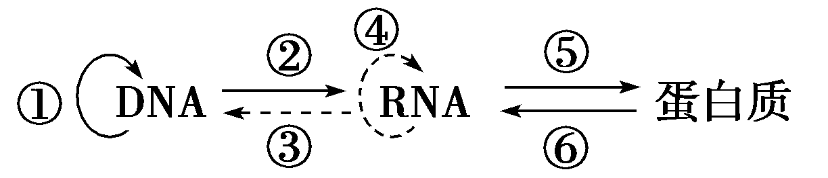
22.右图示中心法则，在动植物细胞中不可能发生的是
A．①②
B．③④

C．③⑤
D．②④
23.在豌豆籽粒细胞中，由于有关基因中插入外来DNA片段而不能控制淀粉分支酶的合成，从而使豌豆籽粒因不能合成淀粉而变得皱缩。此事实说明
A．基因是生物体性状的载体
B．基因能直接控制生物体的性状
C．基因通过控制酶的合成来控制生物性状
D．基因通过控制蛋白质的结构来控制生物性状
24.基因重组发生在
A．减数分裂形成配子的过程中 B．受精作用形成受精卵的过程中
C．有丝分裂形成子细胞的过程中 D．通过嫁接的无性生殖过程中
25.基因突变从根本上说改变了生物的
A．遗传密码 B．遗传信息 C．遗传性状 D．遗传规律
26.某基因的一个片段=====在复制时，解开螺旋的α链上一个碱基G变成了T，则该基因复制结束后，发生突变的基因占总数的
A．100% B．50% C．25% D．12.5%
27.下列情况引起的变异属于基因重组的是
①非同源染色体上非等位基因的自由组合
②一条染色体的某一片段移接到另一条非同源染色体上
③同源染色体的非姐妹染色单体之间发生局部交换
④DNA分子中发生碱基对的增添、缺失和改变
A．①② B．③④ C．①③ D．②④
28.秋水仙素在诱导产生多倍体时的重要作用是
①抑制细胞有丝分裂时形成纺锤体 ②促进染色体复制
③使染色体联会紊乱，不能形成成熟的性细胞④促进着丝点断裂
A.① B.②④ C. ①③ B.①②③
29.单倍体育种工作中，育种工作者获得单倍体植株常用的方法是
A．用花粉进行离体培养 B．用叶肉细胞进行离体培养
C．用X射线照射萌发的种子 D．用秋水仙素处理幼苗
30.普通小麦为六倍体，有42条染色体，科学家用其花粉经离体培养出的幼苗是
A．三倍体，含三个染色体组，21条染色体
B．单倍体，含三个染色体组，21条染色体
C．六倍体，含六个染色体组，42条染色体
D．单倍体，含一个染色体组，21条染色体
31.基因型为AA的豌豆与aa的豌豆杂交得F₁，F₁自交得F₂，用秋水仙素处理搜有F₂幼苗后得到的植株是
A．二倍体 B．三倍体 C．四倍体 D．六倍体
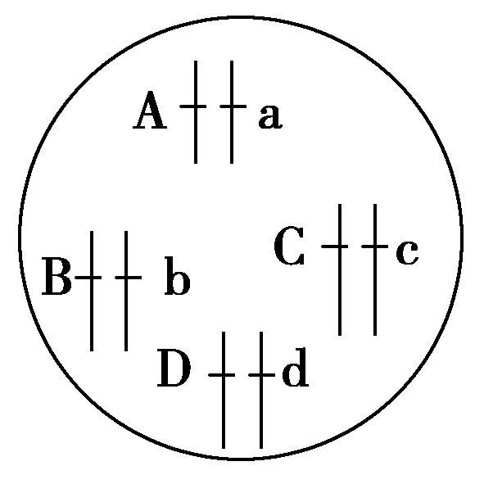
32.某植物的一个体细胞如图所示，该植株的花粉进行离体培养后，共获得n株单倍体幼苗，其中基因型为aabbccdd的个体数为
A.株 B.株
C.株 D．0株
33.下列有关遗传病的叙述中，正确的是
A．仅基因异常而引起的疾病 B．仅染色体异常而引起的疾病
C．基因或染色体异常而引起的疾病 D．先天性疾病就是遗传病
34．血友病是一种人类遗传病。在研究其遗传方式时调查方法错误的是
A．在人群中随机抽样调查 B．需要调查是否隔代遗传
C．在患者家系中调查 D．需要调查不同性别的发病率
35. 现有西瓜外皮大多为绿色，少数为黄色，科研人员异想天开的想培育出一种红色外皮的西瓜新品种，根据你所学的生物学知识，你推测下列哪种育种方法肯定不能实现
A．杂交育种 B．人工诱变育种 C．转基因技术 D．通过染色体变异的方法

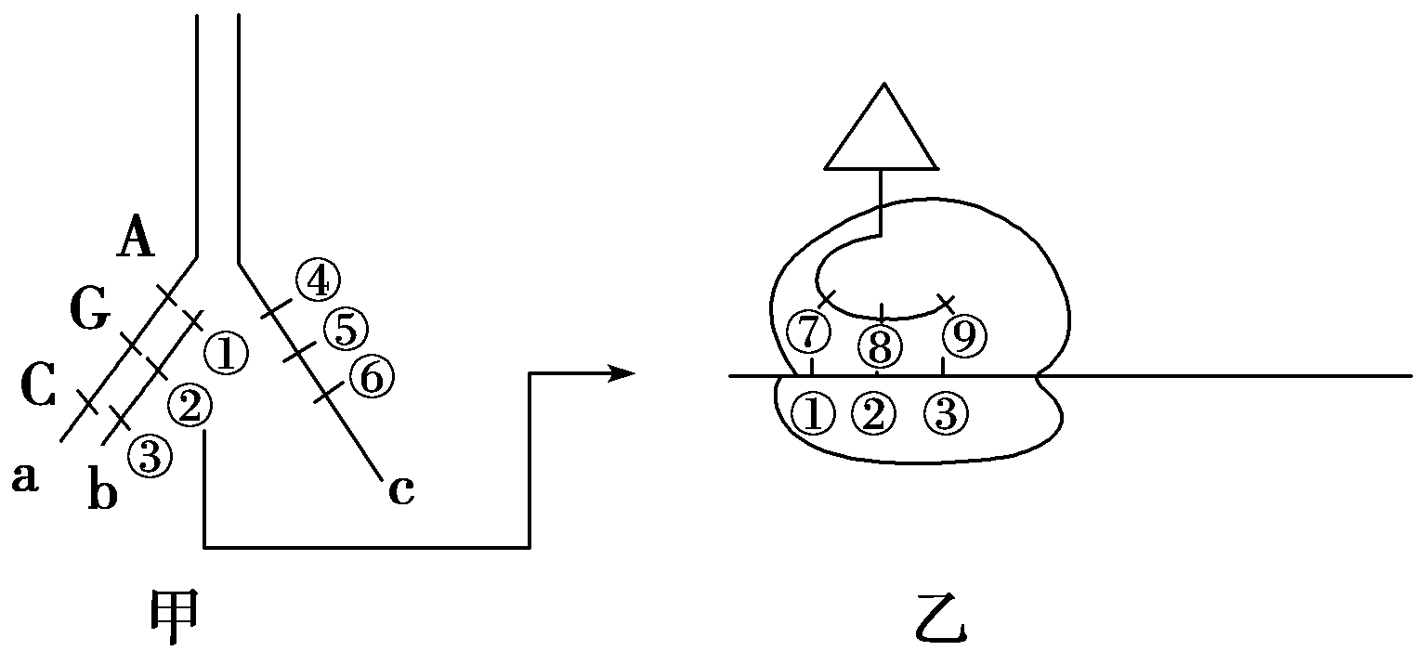
二．非选择题（共30分）

b

36. 在下列模式图中a、c表示DNA的
两条链，b表示与a链相关的单链RNA ，
①至⑨表示有关的碱基，回答问题：
- 图甲所示过程是________，原
料是________。链a与链b的关系
是________。经甲过程遗传信息由
物质________传递到了物质________。
(2)图乙所示过程是________，主要发生
在________(细胞器)中，①②③三个碱
基可以称为一个________，⑦⑧⑨三个碱基称为一个______________。该过程需要的原料是 。
(3)图中碱基①、④的简写符号分别是_______、______。
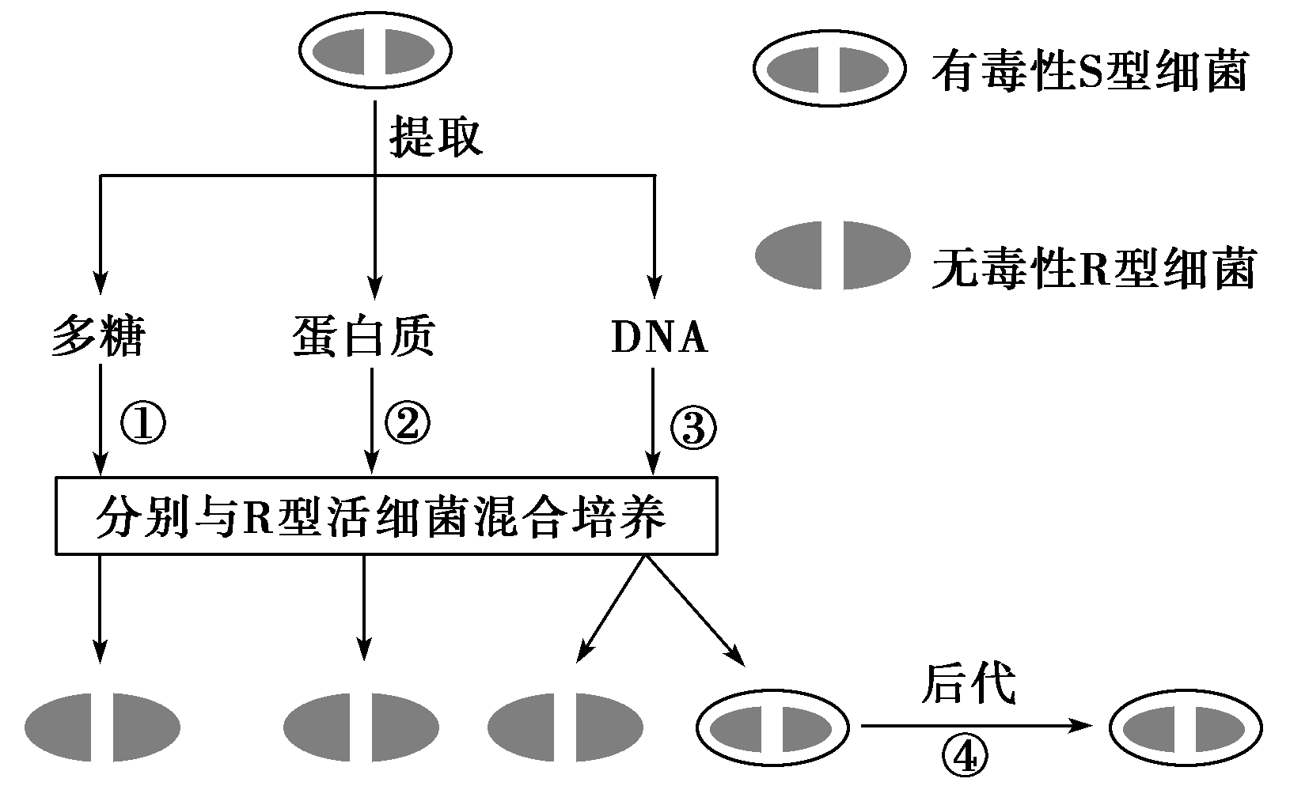
37.艾弗里关于肺炎双球菌体外转化实验图示如右，据图回答问题：
(1)过程①和②表明，将S型细菌的________和________与R型活细菌混合培养，其后代为________型细菌。
(2)过程③表明，将S型细菌的DNA与R型活细菌混合培养，结果型有R、S两种细菌，说明_____ 。
(3)过程④表明，转化成的S型细菌能稳定遗传，说明转化因子DNA是 。
⑷若为过程三设计对照实验，证明DNA确实能促进R菌向S菌转化，自变量应该是 ，具体做法是：将DNA用
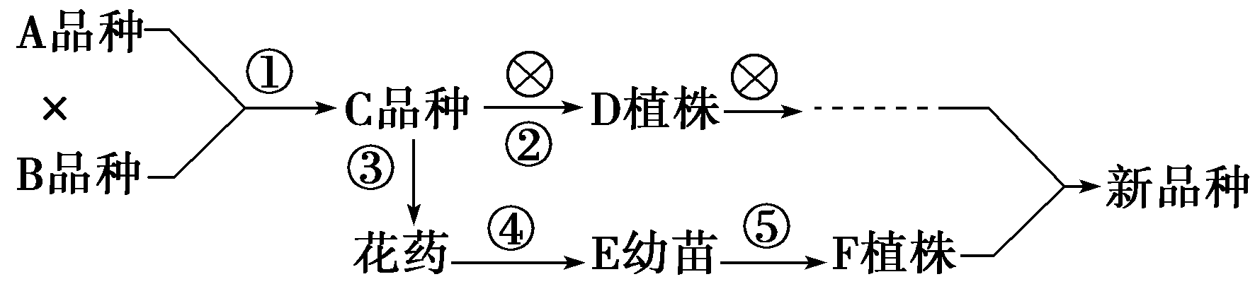
有关的 酶处理后再与活R菌混合培养，观察培养结果。
38.现有植物品种A和B，可以通过不同的途径获得相同的新品种，如右图所示，据图回答下列问题：
(1)④过程应用了___________ 技术，由花药中的花粉到E幼苗的获得利用了细胞得______ 性。
(2)过程①③④⑤的育种方法是________，依据的遗传学原理是______________。
(3)若C品种的基因型为AaBb，D植株中能稳定遗传的纯合体占总数的___________。
(4)⑤过程使染色体数目加倍的方法是用________处理或____________。
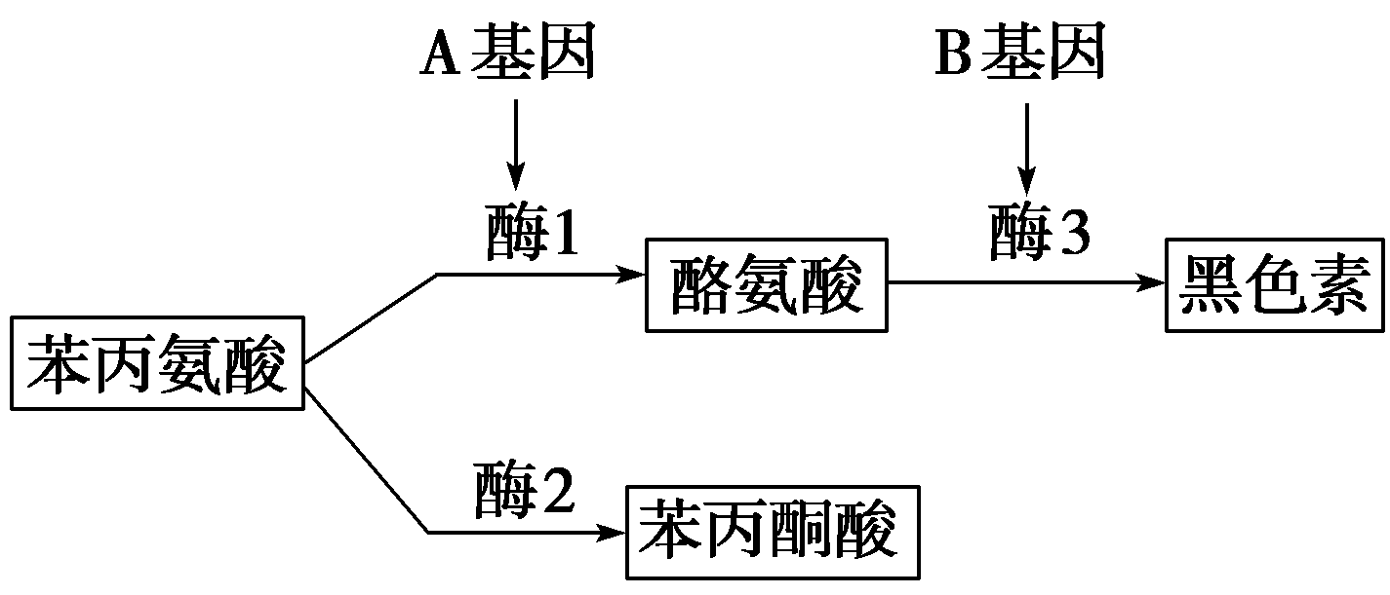
39.如图代表人体细胞中苯丙氨酸的部分代谢途径，当体细胞中缺乏黑色素时则为白化病患者。结合右图，分析回答以下问题：（酪氨酸是细胞可以自身合成的非必需氨基酸）
(1)当体内缺乏酶____ 时则为白化病患者。
(2)一对正常的夫妇生了一个既患苯丙酮尿症又患白化病的女儿和一个正常的儿子。这个正常儿子不含患病基因的几率是__________。
(3)当细胞中缺乏酶1时，饮食中的苯丙氨酸会大量形成苯丙酮酸导致血液中苯丙酮酸含量过多，则成为苯丙酮尿症患者。从苯丙酮尿症和白化病的患病机理可以看出，基因与性状的关系是：基因通过控制______的形成从而控制其催化的________，最终实现对性状的控制。

北城中学2011—2012学年度第二学期第三次月考
生物参考答案：
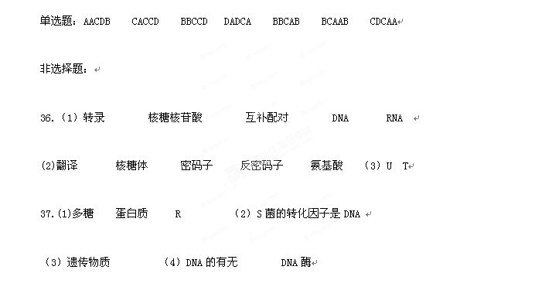38.（1）花药的离体培养（组织培养） 全能 （2）单倍体育种 染色体变异
（3）1/3 （4）适宜浓度的秋水仙素溶液 低温处理
39.（1）3 （2）1/9 （3）酶 代谢过程

